ŚRODA 07.04.2021

Propozycje do realizacji tematu:

1. Wysłuchanie opowiadania B. Machoń „Historia żółtego kurczątka”. Rodzic czyta dziecku opowiadanie i rozmawia na temat utworu.
Pytania:
- Kto był głównym bohaterem opowiadania?
- Gdzie mieszkało kurczątko i z kim?
- Dlaczego rodzice nie mieli czasu dla kurczątka?
- Co zrobiło kurczątko? Kogo spotkało?
- Komu potrzebne są Święta Wielkanocne?

Na wiejskim podwórku, w przytulnym kurniku, mieszkało sobie śliczne kurczątko ze swoją mamą- kurą i tatą-kogutem. Mama kura uczyła je dreptać po podwórku i wygrzebywać pazurkami z ziemi pyszne ziarenka i robaczki. Tata kogut pokazywał, jak trzeba wskakiwać na płot i piać donośnie- kukuryku. Oboje rodzice bardzo kochali swoje maleństwo. Aż nagle, któregoś dnia, a było to wczesna wiosna, kurczątko spostrzegło, że rodzice nie mają już dla niego tyle czasu. -Pii, pii ... pobaw się ze mną, mamo- prosiło. -Ko, ko, ko –gdakała kura, nie mama dzisiaj czasu, muszę znieść dużo jajek, ko, ko ,ko Wielkanoc już blisko! pobaw się samo Maleństwo. I kura poszła znosić jajka. Kurczątko pobiegło do taty koguta. -Pi, pi ... Nudzi mi się ... Pobaw się ze mną tatusiu! -Kukuryku ! Nie mam dziś czasu, muszę obudzić gospodynie
i ogłosić całemu światu, że Wielkanoc już blisko. Pobaw się samo Maleństwo i kogut wskoczył na płot wołając donośnie – kukuryku! Obrażone kurczątko poszło w świat. Na łące spotkało baranka. - Bee, bee, dokąd idziesz Maleństwo ? Takie małe kurczątka nie powinny oddalać się same od domu, bee... - Pi,pii... Przez tę Wielkanoc nikt nie ma dla mnie czasu. Komu w ogóle potrzebne są te Święta? - Jak to, bee...nie wiesz? No to posłuchaj: - Święta potrzebne są kwiatom, żeby mogły kolorami przystroić świat. - Święta potrzebne są mamusiom, żeby mogły upiec pyszne wielkanocne ciasta: baby i mazurki. - Święta potrzebne są tatusiom, żeby mogli zaczarować jajka w kolorowe pisanki. - Święta potrzebne są też dzieciom, żeby mogły znaleźć prezenty od wielkanocnego zajączka. Aha ! Pi, pii teraz już rozumiem, muszę szybko przeprosić rodziców, że byłem niegrzeczne, a potem pobiegnę sprawdzić czy wszystko już gotowe do Wielkanocy. Pi, pii… do widzenia baranku.
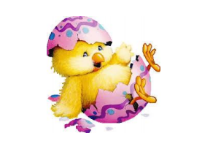
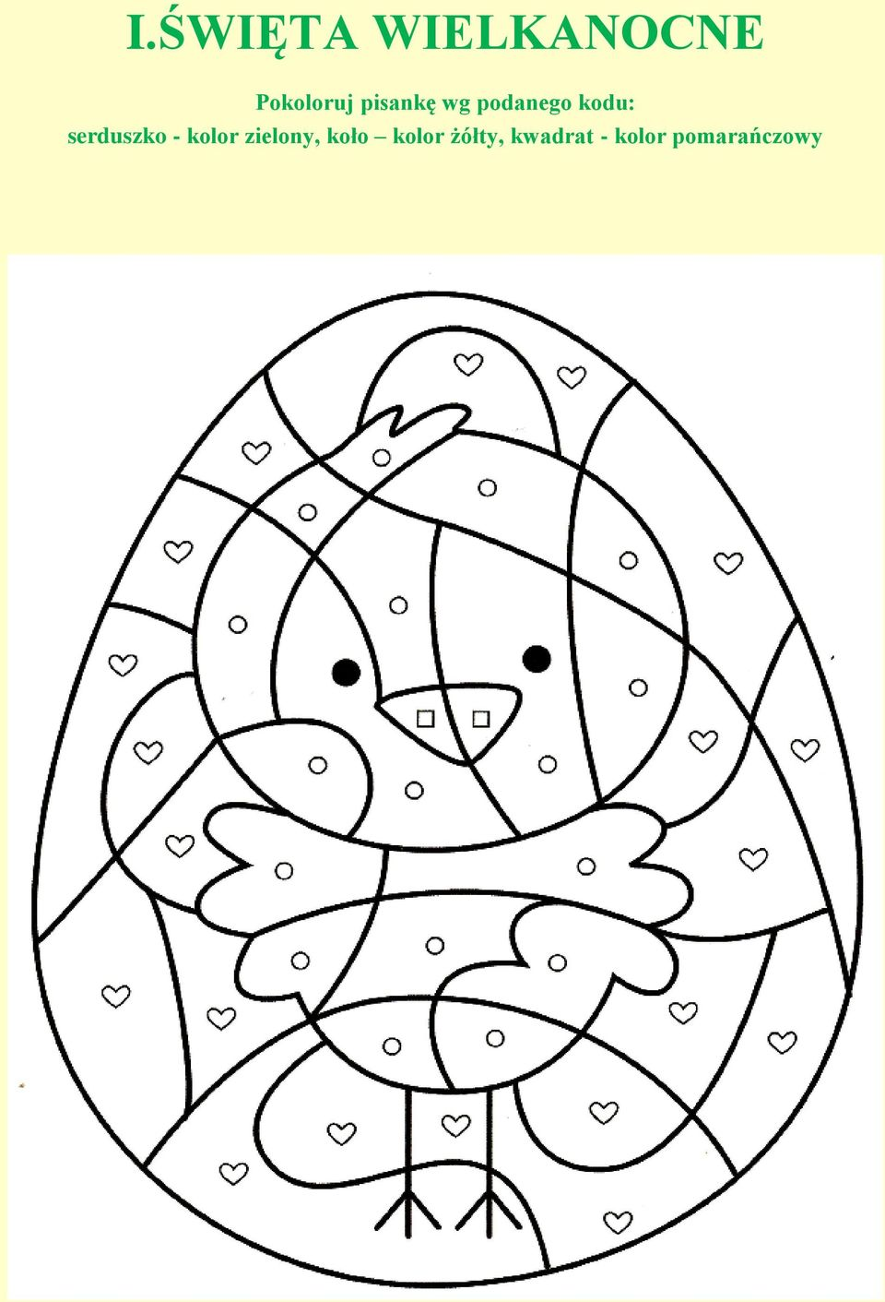
2. „Kurczątko” – karta pracy.

